王鹏-200209

总体理解：

支持向量机的内容框架不难，但是深入理解非线性支持向量机还需要继续学习，把核技巧掌握好，这个很重要，核技巧虽然表述理解比较容易，但是其在其它线性的分类器中可否引入，目前看来条件比较苛刻，例如需要满足正定、KKT等，因此需要继续往下学习。

自己目前还没有实现一个SVM的任务，需要改进。

1. 我的问题
2. 支持向量是什么？

在线性可分的情况下，训练数据集的样本点中与分离超平面距离最近的数据点，称为支持向量(support vector)，支持向量是使(2.2.4)中的约束条件取等的点，即满足

$$y_{i}\left(X_{i}^{T}W+b\right)=1$$

的**点**，即所有在直线 $\left(X^{T}W+b\right)=1$ 和 $\left(X^{T}W+b\right)=-1$ 上的点。从图上表示即：

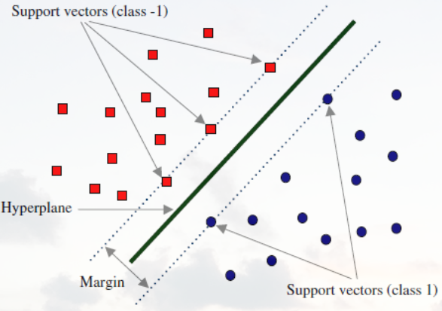

1. 公式7.13中的1/2怎么理解？

当对 ${\left|\left|w\right|\right|}^{2}$ 求导时，会产生一个2，而1/2就是把这个2消去。再加一点，目标函数的转化过程如下：

$$\max_{W,b}{支持向量所在直线的间隔ρ}=\max_{W,b}ρ^{2}=\min_{W,b}{\frac{1}{2}{\left|\left|w\right|\right|}^{2}}$$

而其中的间隔 $ρ$ 就等于 $2/{\left|\left|w\right|\right|}^{2}$，这是应用了两直线的距离公式。

1. 对偶形式的好处除了简化问题，还有什么？

很直观的引入了核函数的方法，通常，直接计算 K(x,z) 比较容易，而通过 ϕ(x) 和 ϕ(z) 计算 K(x,z) 并不容易，就是无法直接找到ϕ(x)。而幸运的是，在线性支持向量机的对偶问题中，无论是目标函数还是决策函数都只涉及到输入样本与样本之间的內积，因此我们不需要显式地定义映射 ϕ(x) 是什么，而只需事先定义核函数 K(x,z) 即可。也就是说，在核函数 K(x,z) 给定的情况下，可以利用解线性问题的方法求解非线性问题的支持向量机，此过程是隐式地在特征空间中进行的。

1. 如何直观的理解核技巧？

书中图7.7很直观，原函数非线性，但是我们通过一个映射，得到一个核函数，从而变成了将非线性的原函数转化成了线性可分的函数，进一步可以用SVM的方法。

1. 组员问题
2. 支持向量机的对偶形式如何简化计算。

这个问题首先明白对偶形式的操作：将原始问题的约束方程数对应于对偶问题的变量数, 而原始问题的变量数对应于对偶问题的约束方程数, 而约束方程数目越少, 优化问题求解的复杂度越低。

假设训练集一共有Ｎ个样本，每个样本点维数为ｎ，通过ϕ(xi)映射到特征空间中的维度为ｄ，原问题的求解形式为：f(x)=sign(wTϕ(xi)+b)，所需计算的乘法次数为：ｄ

对偶问题的求解形式为：f(x)=∑i=1Nαiyiκ(xi,xj)+b可以通过KKT条件推导，只有支撑向量对应的αi不为０，设支撑向量的总个数为Nsv，对偶问题所需计算的乘法次数为：Nsv*N （最少仅由２个支撑向量就可以确定一个超平面，即Nsv=2就可以解决问题，见<<统计学习方法>>P101）

当训练样本总数不大，特征空间的维度d>>n时，选择在对偶问题中求解将有效减少计算量。同时，当前解决对偶问题已经有了非常高效的算法，如SMO。

1. 最大间隔分离超平面唯一性 怎么证明的？

它是通过假设有两个超平面，然后推导推导发现，哎，两个超平面的W和b相等。见第二版P117

1. 计划安排

本周7.1-7.3

下周计划7.3-7.4